Семья без страха – общество без насилия

Насилие в семье – умышленные действия физической, психологической, сексуальной направленности одного члена семьи по отношении к другому члену семьи, нарушающие его права, свободы, законные интересы и причиняющие ему физические и (или) психические страдания.
Домашнее насилие представляет собой повторяющиеся во времени инциденты (паттерн) множественных видов насилия. Наличие паттерна – важный индикатор отличия домашнего насилия от просто конфликтной ситуации в семье.
Насилие в семье – это не просто семейный конфликт, это преступление!

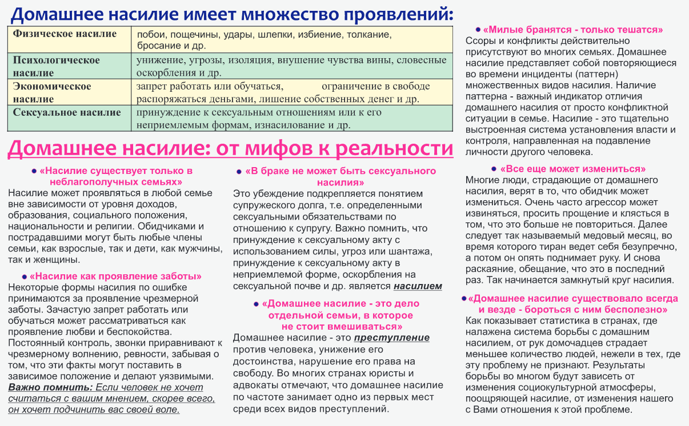

Куда Вы можете обратиться за помощью, если Вы страдаете от домашнего насилия?
- Медицинские учреждения. Если Вы пострадали от физического насилия, Вы можете обратиться в медицинское учреждение по месту жительства и «снять» побои. В дальнейшем заключение врача может помочь, если Вы захотите наказать преступника.
- Правоохранительные органы. Если вы подвергаетесь семейной жестокости и решили наказать обидчика, Вы можете обратиться в правоохранительные органы по телефону 102.
- Поделиться с друзьями или родными. Проблема домашнего насилия в России для многих является запрещенной темой, и жертвы зачастую не могут набраться смелости обратиться в кризисный центр или в полицию. В этом случае на помощь могут прийти родственники, друзья или коллеги.
- Религиозные организации. Вы также можете обратиться в религиозные организации, где Вас могут выслушать, дать совет и направить на путь решения проблемы.

